 | Thema: Virtuelles Klassenzimmer
 | - Aktiviere den Button Bearbeiten einschalten (rechts oben) und klicke dort auf das erste Symbol „Bearbeiten“ (Hand mit Stift). Gestalte den Titel des Themas, z.B. „Unser Klassenzimmer 1a“.
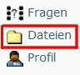 | - Klicke links im Block Administration auf Dateien und lade die entsprechenden Dateien (Bilder) von deinem Computer (Ordner Klassenzimmer) hoch.
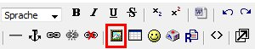 | - Klicke im Editor auf „Bild einfügen“, lade das Bild „gruppe.jpg“ in den Ordner „Bilder“ hoch und füge es unter der Überschrift ein.
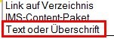 | - Klicke auf Arbeitsmaterial anlegen und wähle dort Text oder Überschrift. Schreibe ein paar Begrüßungszeilen (siehe Seite 2).
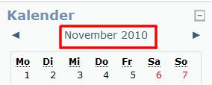 | - Klicke rechts im Kalender auf den Monatsnamen. Es öffnet sich die Monatsansicht. Klicke rechts oben auf „Neuer Termin“, wähle „Kurstermin“ aus und klicke auf OK. Gib einen Namen und eine Terminbeschreibung ein und wähle das entsprechende Datum aus.
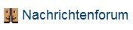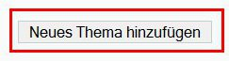 | - Klicke auf das Nachrichtenforum und anschließend auf „Neues Thema hinzufügen“. Gib einen Betreff ein, schreibe eine Mitteilung und klicke auf „Beitrag absenden“. Diese Mitteilung wird automatisch auf das Webmail aller TeilnehmerInnen weitergeleitet.
1 | - Gestalte im Thema 1 die Überschrift „Links“, indem du auf das Symbol mit der Hand klickst. Wähle die entsprechende Schrift aus.
- Klicke im Thema 1 (Links) auf Arbeitsmaterial anlegen und dort auf Link auf Datei oder Webseite. Erstelle folgende Links:
- http:///www.hs-jenbach.tsn.at (Schulhomepage)
- http://www.tibs.at (ePortal - Moodle)
2 | - Gestalte im Thema 2 die Überschrift „Inhalt“.
- Erstelle im Thema 2 (Inhalt) je einen Link auf die Dateien:
- „stundenplan.doc"
- „verhaltensvereinbarungen.doc“
3 | - Gestalte im Thema 3 die Überschrift „Organisation“.
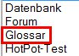 | - Klicke im Thema 3 (Organisation) auf Aktivität anlegen und dort auf Glossar (Wörterbuch). Nenne dieses Glossar „Unsere Klasse (Steckbriefe)“ In dieses Glossar soll sich jede Schülerin/jeder Schüler mit seinem Familiennamen eintragen und sich selbst kurz beschreiben.
4 | - Gestalte im Thema 4 die Überschrift „Aktivitäten“.
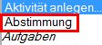 | - Klicke im Thema 4 („Aktivitäten“) unter Aktivität anlegen auf Abstimmung. Erstelle eine Abstimmung zum Thema „Wohin soll unser Ausflug gehen?“ Gib drei Ziele zur Auswahl vor.

Themen dieses Kurses


Unsere Klasse 1a

Liebe Schülerinnen und Schüler!
Ich heiße euch in diesem Kurs herzlich willkommen. Auf dieser Webseite findet ihr Informationen des Klassenvorstandes, weiterführende Links und einen Kalender mit wichtigen Terminen.
Viel Spaß beim "Moodlen" wünscht euch euer Klassenvorstand!
- Nachrichten des Klassenvorstandes
- Forum für alle Schüler/innen der Klasse 1a

1 Links
- Homepage der Schule

- TiBS: ePortal und Webmail

2 Inhalt
- Stundenplan

- Verhaltensvereinbarungen


3 Organisation
- Unsere Klasse (Steckbrief)
- Telefonliste


4 Aktivitäten
- Wohin soll unser Ausflug gehen?

5 Lernfeld
- Link zum Kurs "Tropischer Regenwald"

- Zugangsschlüssel für den Kurs "Regenwald"

